

時間 |  | 2007年４月3日 8:30～17:15
地點 |  | 台北市忠孝東路三段一號(台北科技大學綜合科館第三演講廳)
主辦單位 |  | 宇宏企業股份有限公司 (美國福祿克公司 台灣辦事處 協辦)
課程費用: | 課程全程免費名額有限請儘速報名 (包含課程講義,茶水,點心)  報名請填妥以下報名表並回傳或E-MAIL至:  宇宏企業股份有限公司 業務部 簡小姐收 0918082831  聯絡電話:(02) 2278-2269 ext.266 Fax:(02)2278-2059  michellechien@rdtmail.com.tw

在全球競爭的環境下,提高生產力是求生存的唯一途徑．．每一家公司必須採取自動化技術以現有的資源-人力、時間和材料轉換為製成品，不然就會面臨淘汰的危機．

在提升生產力精益求精的情況下，各個企業要確保自身的電力系統和生產設備的可靠性．不可卻忘的是，電力品質問題會導致生產流程和設備發生故障或當機．這會造成極大的電能耗費，甚至完全停產．現在能源費用直線上升的趨勢．絲毫不見放鍰，而能源費用又佔了生產成本極大的百分比，企業界絕對要重視有效的能源應用．

本研討會的內容包括電力品質的起因和後果，針對各種設備的可靠性的影響,同時預知保養的措施和能帶來的效益會一並做研討．我們經驗豐富的講師將分享他們所經歷有關預防保養和電力品質量測的實際範例．

為爭取最佳的學習經驗，我們也特別在現場提供測試儀器，讓參加者能學習操作相關的儀器，並利用這些儀器記錄有可能發生故障的零件．

這將是一個充實的研討會，我們恭候各位踴躍報名參加．

研討會大綱

時間 | 主題 | 講師
08:30  |  17:15 | 開場 | Joseph Ong
08:30  |  17:15 | 預知保養技術及工具簡介 | Ron
08:30  |  17:15 | 電力品質如何影響設備的可靠性 | Dr. Lock
08:30  |  17:15 | 預知保養技術及量測工具 | Joseph Ong
08:30  |  17:15 | 如何提升電力系統效率 | Dr. Lock
08:30  |  17:15 | 如何利用熱影像技術提升電力系統效率和可靠性 | Ron

整天活動，絕對讓您對預知保養技術和電能效率管理更加了解，並提供故障排除與維護之方針．超難得的機會能快速提升您檢測技巧，並且為您公司節省時間及金錢．不要懷疑趕快前往報名數量有限．別再等待．趁座位未爆滿前快速報名．

報名請填妥以下報名表並回傳至 宇宏企業股份有限公司 註明 業務部 簡小姐收
聯絡電話:(02) 2278-2269 ext.266 Fax:(02)2278-2059

預知保養和電能效率技術管理研討會 報名表

公司名稱 電話: __ 傳真 __
地址 : _

參加者姓名 職稱 : 專線電話____________ 行動 EMAIL
參加者姓名 職稱 : 專線電話 ____________
行動 EMAIL

位置圖如下:

位置圖
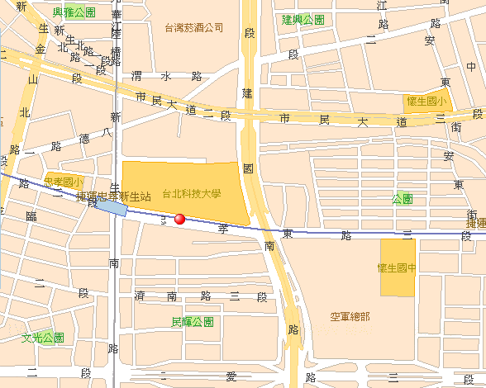
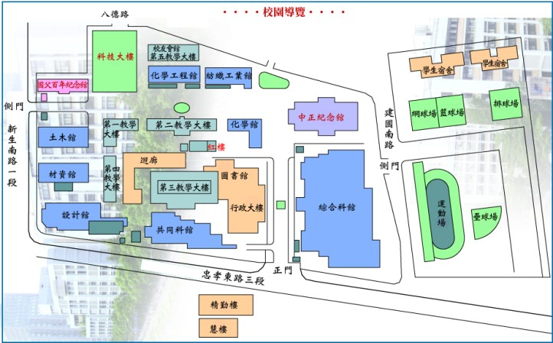

‧搭乘捷運：
【板南線】忠孝新生站，4號出口台北科技大學。

‧各線公車：
‧台北科技大學站--212、212直達車、232、262、299及605。 ‧忠孝新生路口站--5、72、109、115、214、222、226、280、290、311、505、642、665、668、672及松江新生幹線。

‧搭火車：
由台北火車站直接轉捷運【板南線】至忠孝新生站，4號出口台北科技大學。

‧自行開車：

可停至建國高架橋底下的公有停車場

